Starostwo Powiatowe

w Opatowie

Wydział Zarządzania Kryzysowego
ul. Sienkiewicza 17, 27-500 Opatów tel./fax 15 868 47 01, 607 350 396, e-mail: pzk@opatow.pl

OSTRZEŻENIE METEOROLOGICZNE

Opatów, dnia 04.02.2021 r.

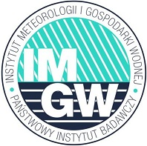 | OSTRZEŻENIE 14  Zjawisko: Oblodzenie  Stopień zagrożenia: 1 | 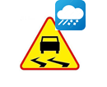

Biuro: | IMGW-PIB Biuro Prognoz Meteorologicznych w Krakowie
Obszar: | województwo świętokrzyskie – powiat opatowski
Ważność: | Od: 2021-02-04 godz. 15:00  Do: 2021-02-05 godz. 09:00
Przebieg: | Prognozuje się zamarzanie mokrej nawierzchni dróg i chodników po opadach deszczu i deszczu ze śniegiem. Temperatura minimalna od -4°C do -2°C, temperatura minimalna gruntu od -5°C do -3°C.
Prawdopodobieństwo: | 80 %
Uwagi: | Brak.
Czas wydania: | 2021-02-04 godz. 07:35
Synoptyk: | Michał Solarz

Opracował: WZK
K.W

OSTRZEŻENIE METEOROLOGICZNE

